NNV-reis
La Palma

11-15 april 2016

Erfgooiers college, Huizen
Stedelijk Gymnasium Schiedam
Raayland college, Venray
Vechtstede college, Weesp
Nuborgh College, Elburg
Beatrix college, Tilburg

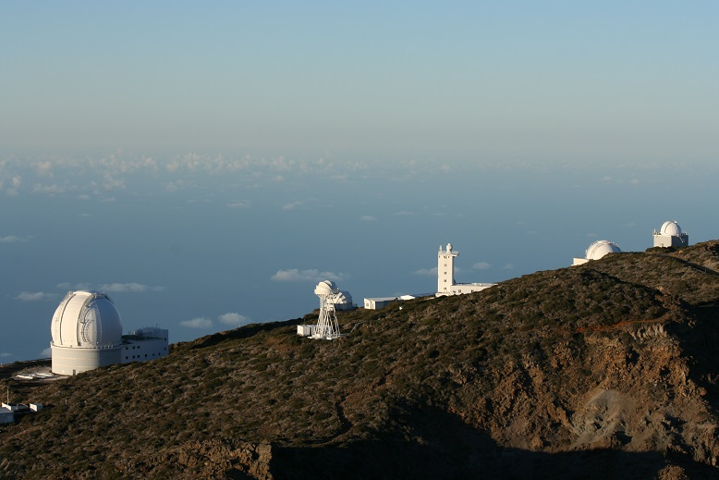

Reisoverzicht

Motivatie

Leerlingen nemen deel aan een uitermate interessante reis die een uniek en uitgebreid beeld zal geven van het sterrenkundig vakgebied en de mogelijkheden toont van diverse observatietechnieken (images en spectraalanalyse).

Leerdoelen

-Mogelijkheden van verschillende telescopen leren kennen
-Kennis maken met wetenschappelijk onderzoek op het gebied van sterrenkunde
-kennismaken met en vergelijken van diverse observatietechnieken aan verschillende objecten
-uitvoeren van onderzoek: observeren en uitwerken van observatie-opdrachten
-kennismaken met de (technische) grenzen van de observatietechnieken

De reis van dag tot dag:

Maandag 11 april
13.30 uur Verzamelen op Schiphol, bij incheckbalie voor de vlucht
14.00 uur Inchecken Schiphol

16.05 uur Vlucht naar La Palma
vluchtnummer: HV 5641
van: Amsterdam (Schiphol) ( AMS ), vertrek om 16.05 uur (lokale tijd)
. naar: La Palma ( SPC )

19.50 uur aankomst (lokale tijd)

20.00 uur Busjes ophalen, vertrek naar pension:
Calle O’Daly, 24 Santa Cruz de la Palma, 38700 La Palma
La Cubana, zie http://www.cubana-pension.com/en

21.00 uur Eten op eigen gelegenheid in Santa Cruz
dinsdag 12 april
8.30 uur ontbijt
9.45 uur vertrekken met busjes naar Roque de Los Muchachos Observatory (ca. 2300 m hoogte) waar ca 10 telescopen staan opgesteld voor astronomisch onderzoek
11.30 uur Melden voor rondleiding. Programma geregeld door Astrocamp, Ana Garcia Suarez
11.30 uur Programma rondleiding
Onder andere bezoek aan Grantecan, diameter 10 m,
bezoek aan Magic, spiegeloppervlak 236 m², kosmische gammastraling,
13.00 uur Einde programma Astrocamp
13.30 uur Bezoek Dutch Open Telescope, met Rob Hammerschlag. Onder voorbehoud: nog niet zeker of Rob op La Palma is.
Anders: wandeling Caldeira
15.30 uur Terugreis

18.00 uur Presentaties* in gezamenlijk ruimte, met gebruik van eigen laptops

19.30 uur diner in het oude stadscentrum Santa Cruz

woensdag 13 april
8.00 uur ontbijt
aansluitend presentaties*

10.30 uur vertrek per busjes naar de Roque de Los Muchachos Observatory

12.00 uur Wandeling: De Roque de Los Muchachos (de hoogste top van La Palma) vormt de rand van de Caldeira de Taburiente, een van de grootste erosiekraters van de wereld. Deze bergkam biedt een mooie wandeling

14.30 uur bezoek Mercator: diameter 1,2 m: rondleiding Saskia Prins

16.30 uur start bezoek William Herschel Telescope, diameter 4,2 m en Isaac Newton Telescope met Cees Bassa (ASTRON)

Tijdens bezoek:
- rondleiding in de WHT en INT
- 19.43 uur: zonsondergang bij WHT/INT of op top van Roque de Los Muchachos.
- presentatie Cees Bassa over Radioastronomie, pulsars, eigen onderzoek
- later op de avond: Bewonderen sterrenhemel
18.00 uur: onderbreking van programma bij WHT en INT: diner in restaurant van het Residencia Hotel

rond 22.00 - 22.30 uur: einde, vertrek richting Santa Cruz

donderdag 14 april
8.00 uur ontbijt en vrije tijd

10.45 uur Vertrek per busjes naar de Roque de Los Muchachos Observatory

12.30 uur bezoek Nordic Optical Telescope, diameter 2,5 m, rondleiding Andreas Kvammen en/of Peter Brandt (via Thomas Augusteijn), ontvangst bij Service Building

14.00 uur rondleiding/bezoek Swedish Solar Tower, Pit Sütterlin (Seuterlin?)

vrijdag 15 april
8.00 uur Ontbijt

De rest van de dag vrije tijd/eigen invulling programma

15.30 uur Verzamelen bij Pension voor vertrek naar vliegveld
16.00 uur Vertrek naar vliegveld
16.50 uur Busjes inleveren, inchecken
18.50 uur Vlucht naar Amsterdam
vluchtnummer: HV 5642
van: La Palma ( SPC ), vertrek om 18:50 uur (lokale tijd)
naar: Amsterdam (Schiphol) ( AMS ), aankomst om 00.20 uur (lokale tijd)

0.20 uur Aankomst Schiphol, afscheid, vertrek naar huis met eigen vervoer

* Onderwerpen presentaties:

Erfgoooiers College: Black-Hole-Cam
Stedelijk Gymnasium Schiedam: De zon
Raayland College: Exoplaneten
Vechstede College: Missies naar Mars
Nuborgh College: Astroïden en inslagkraters, De Kuipergordel en Oortwolk, Zwarte gaten
Beatrix College: Uitdijing van het heelal

Reisregels NNV Excursie 2016

Vanuit de Nederlandse Natuurkundige Vereniging worden jaarlijks diverse reizen georganiseerd naar internationale topinstituten (CERN: Geneve, DESY: Hamburg, JARA: Aken , ILL: Grenoble, MPI: Berlijn). Dit jaar wordt voor de 3e keer een reis naar La Palma georganiseerd: de plek waar voor Europa op het hoogste niveau (letterlijk en figuurlijk) het Universum wordt bestudeerd. We hopen dat deze primeur een zeer leerzame, inspirerende maar ook gezellige reis zal worden!
Reizen in een groep vraagt van iedereen wel een wat andere instelling dan wanneer je alleen reist of als je als jongeren samen op vakantie gaat. Uitgangspunt is dat je telkens rekening houdt met elkaar. Met zijn allen kunnen we er op die manier een mooie reis van maken. We verwachten dan ook dat je je houdt aan de reisregels die voor deze reis zijn opgesteld. Het niet houden aan de reisregels kan er toe leiden dat je op eigen kosten naar huis gestuurd wordt.

Algemeen
- Je gaat mee op een studiereis, waarbij wetenschappers met passie vertellen over hun onderzoekswerk. Dat houdt ook in dat je fit en wakker bent bij rondleidingen en korte lezingen. Dat houdt weer wat in v.w.b. nachtrust en drankgebruik.
- Zorg ervoor dat je steeds op tijd bent! Niets is zo vervelend voor een groep als te moeten wachten omdat een of meerdere personen geen rekening met de tijd houden.
- Let op elkaar. Mis je iemand, geef dit dan meteen door aan de leiding.
- Ga nooit ergens alleen naar toe zonder toestemming van de leiding.
- Als je medicijnen gebruikt of een bijzonder dieet hebt, zorg er dan voor dat dit bij de leiding bekend is.
- Verniel en / of vervuil geen spullen van iemand anders. Jij wordt hiervoor aansprakelijk gesteld.
- Het gebruik, bezit of onder invloed zijn van alcohol is niet toegestaan.
- Het is verboden om drugs of wapens in je bezit te hebben. Waar nodig zal aangifte worden gedaan.
- Last but not least…. volg instructies van de reisleiding op.

Bus/Vliegtuig
- Hou je aan de regels.
- Je mag niet aan deuren of noodluiken komen.
- Loop in de bus/vliegtuig niet meer dan nodig is (b.v. naar het toilet), vanwege veiligheid moeten chauffeurs eisen dat iedereen zit en het is vervelend als mensen zich er niet aan houden.
- Zorg ervoor dat de bus en het vliegtuig schoon blijven. Gooi je afval in een vuilniszakje (niet in de asbakken, ook geen snoep of kauwgum).
- Zorg ervoor dat je de handbagage in de bus/vliegtuig hebt, de rest zit in de bagageruimte.
- Houd je aan de regels van de vliegmaatschappij wat betreft (hand)bagage

Pension/hotel/jeugdherberg
- Hou je aan de regels van het pension, we willen er een volgende keer graag terugkomen.
- Hou rekening met andere gasten.
- Jongens en meisjes hebben gescheiden kamers.
- Je mag niet zonder toestemming het pension verlaten.
- Laat geen waardevolle spullen achter op je kamer.
- Zorg ervoor dat je de kamer netjes achterlaat.
- Op de kamers wordt niet gerookt en geen alcohol genuttigd.

Wat moet je meenemen?

- Per deelnemer: een pak stroopwafels. Deze worden tijdens de bezoeken afgegeven aan degene die een presentatie of rondleiding verzorgen, als bedankje.
- Geldige pas of een identiteitskaart. Een kopie hiervan moet ingeleverd worden bij de reisleiding/eigen docent
- Zakgeld (Ontbijt, lunch en diner zijn bij de prijs inbegrepen. Diner: tot een bedrag van 10 euro)
- Toiletartikelen.
- Eventuele middeltjes tegen reisziekte.
- Eventuele medicijnen. Noteer welke je gebruikt, en geef dit ook door aan de reisleiding.
- Schrijfmateriaal,
- Laptop: per school is een 1 laptop wenselijk
- Materiaal voor presentatie
- Verzekeringspapieren of verzekeringspas van bijvoorbeeld zorg- en reisverzekering.
- Wandelschoenen (op een van de dagen maken we een lange wandeling)
- Kleding die geschikt (warm/comfortabel/netjes) is om bij de rondleidingen te dragen.
- Badkleding
- Zonnebrandcreme

-- NIET meenemen: lakens, dekens, handdoeken (deze zijn in pension aanwezig).

La Palma

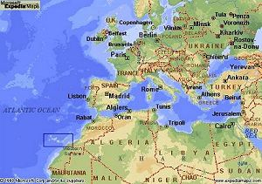

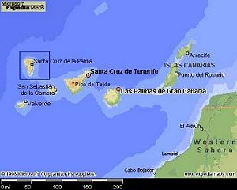

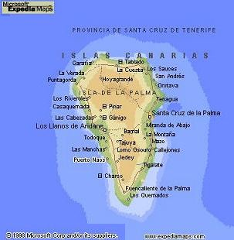
La Palma is een van de Canarische Eilanden. De Canarische Eilanden horen bij Spanje, maar de regering is grotendeels autonoom.
De eilanden liggen 200 km voor de kust van Marokko en ongeveer 4500 km van Nederland. De Canarische eilanden liggen iets ten noorden van de Kreeftskeerkring, op dezelfde breedtegraad als Florida, Los Angeles, Kuwait en Hong Kong en de Sahara op het noordelijke halfrond, en Brisbane in
Australië en Zuid Afrika op het zuidelijke halfrond.
Het weer op de Canarische eilanden varieert van warm tot heet. Om die reden worden de eilanden elk jaar overspoeld door miljoenen toeristen uit Nederland, Engeland en Duitsland. Gelukkig gaan de meesten naar de belangrijkste en bekendste 4 eilanden en niet naar La Palma.
La Palma ligt in het noordwesten van de eilandengroep en krijgt daarom meer bewolking en regen dan Tenerife, Gran Canaria, Fuerteventura en Lanzarote. Geen "zongarantie" dus voor La Palma.
La Palma is het 5e van de 7 Canarische eilanden. Gran Canaria en Tenerife zijn de grootste en meest bekende. Bekend vanwege de miljoenen zonaanbidders elk jaar.
Lanzarote en Fuerteventura zijn minder toeristisch maar deze eilanden zelf zijn op een andere manier rustig en hebben minder begroeiing. Men leeft er grotendeels van het toerisme.

La Palma is in tegenstelling tot de ander eilanden niet afhankelijk van het toerisme en trekt een ander soort vakantiegangers aan. La Palma is ideaal voor mensen die houden van een schitterende omgeving, met rust en variatie, kortom de natuur op haar best.

Geografie.

Het eiland La Palma is 50 km lang en 25 km breed op
het breedste punt. De vorm van het eiland wordt vaak
vergeleken met een bijl uit het stenen tijdperk.

Dominant op het eiland is de Caldera de Taburiente, met de steile wanden zowel aan de buiten- als aan de binnenkant. De Caldera bestaat grotendeels uit vulkanisch gesteente maar is geen vulkaan. Het zuidwestelijke gedeelte van de Caldera stortte in en door de erosie ontstond dit diepe ravijn, dat uitvloeit naar de oceaan bij Tazacorte.
In het noorden en zuidoosten van het eiland zijn de kusten erg steil, wat toegang tot de kust moeilijk maakt.
In het centrale en zuidelijke gedeelte van het eiland domineert de Cumbre. de centrale bergrug, die zich uitstrekt van de Galdera in het noorden, tot de zuidpunt van het eiland en het eiland in tweeën deelt.

La Palma wordt ook wel La Isla Bonita (het mooie eiland) genoemd. Het is een groen eiland met veel bomen o.a. de grote Canarische den en boomheide in de hoger gelegen gebieden, en citrus-, avocado-, kastanje- en amandelbomen in de lager gelegen gebieden. De kustgebieden worden gekenmerkt door de steile kliffen van vulkanisch gesteente, kleine baaien met zwart zand, grote schijfcactussen die groeien als onkruid en veel, heel veel bananenplantages. In het noordoosten is een klein tropisch regenwoud. Dit alles is natuurlijk niet mogelijk zonder regen. En regenen kan het hier! Hard, maar gelukkig niet lang en voornamelijk in de winter en in de hoger gelegen gebieden. Op diverse plekken op La Palma is goed te zien dat dit een vulkanisch eiland is, maar in het zuiden is dit nog het beste waar te nemen. De laatste uitbarsting was in het zuiden in 1971.

Het weer.

In vergelijking met noord Europa is het weer goed. Zonnig en heet aan de kust en meestal zonnig en warm in de hoger gelegen gebieden. La Palma geeft niet het hele jaar door 'zongarantie". De reisgidsen zijn hierover niet altijd even duidelijk, maar La Palma heeft minder zonnige dagen dan de bekende badplaatsen in Tenerife en Gran Canaria. Zelfs de bekende toeristencentra aan de kust kunnen dagen achtereen grijs en regenachtig (maar warm) zijn. In de wintermaanden stormt het af en toe, wat langs de kusten spectaculaire golven oplevert.
De weersomstandigheden verschillen enorm op dit eiland. Een plaats kan zon hebben terwijl het verderop bewolkt is. In sommige gebieden waait het hard en een paar kilometer verder is het windstil en heet.
In de hoger gelegen gebieden is het meestal heet als de zon schijnt, maar als de zon verdwijnt wordt het fris. Dat verschil is 's avonds goed te merken als de temperatuur zakt na de zonsondergang. Een lange broek en een trui zijn dan geen overbodige luxe. Aan de kust zijn de avonden warm.
Het weer op de Roque de los Muchachos (het hoogste punt) varieert van dag tot dag. De ene dag is het helder en kunt u Tenerife, Gomera en EI Hierro zien, en andere dagen rijdt u door de mist en de wolken. Op die dagen wordt u boven aangenaam verrast met een schitterend uitzicht over de witte wolkenmassa. Wat ook kan gebeuren is dat alleen de allerhoogste top in de wolken verdwijnt.
De wandelorganisatoren waarschuwen altijd voor het veranderlijke weer in de Caldera. Het mooie weer kan daar razendsnel omslaan en het kan er behoorlijk koud worden. Wees dus voorbereid door de juiste waterdichte kleding mee te nemen.

Wat je vooral NIET moet verwachten?

* Altijd zon.
Het eiland La Palma rijst recht omhoog uit de zee. Dit betekent dat er regelmatig een wolk boven het eiland hangt. Het westen heeft de meeste zonneschijn. Puerto Naos en Tazacorte zijn de 2 toeristenplaatsen met de meeste zon. Meestal hangt de wolk aan de oostkant van de bergrug waardoor de oostelijke badplaats Los Cancajos iets eerder in de schaduw verdwijnt. Dat het regent is te zien aan de rijkelijke begroeiing. Wanneer het regent duurt dat meestal 1 á 2 dagen maar in de winterperiode kan de regen soms wel 4 tot 6 dagen aanhouden. De temperaturen blijven aangenaam.
* Uitgestrekte goudgele stranden. La Palma is een vulkanisch eiland en het zand is zwart. Het is niet smerig, de stranden en de zee zijn waarschijnlijk schoner dan in de meeste Europese landen.
Er zijn niet veel stranden op het eiland. De bekendste zijn Los Cancajos, Puerto Naos en Tazacorte, en hier en daar langs de kust zijn kleine strandjes, die soms alleen per jeep of te voet bereikbaar zijn.
* Een kalme zee met zacht rollende golven. Misschien in de zomermaanden maar het grootste gedeelte van het jaar is de zee gevaarlijk met golven van soms wel 5 meter hoog en een sterke onderstroming. Bezoekers met veel lef (of weinig verstand?) hebben regelmatig problemen terug te keren naar het strand, ze worden overvallen door de, met stenen beladen, golven en worden de zee ingetrokken door de sterke onderstroom. Vrijwel elk jaar verdrinken er mensen. Dit is niet de Middellandse zee maar de Atlantische Oceaan. Het dichtstbijzijnde land in het Westen is Brazilië! Het is, zeker in de winter, spectaculair te zien hoe de golven op de rotsen slaan .... maar bekijk al dat geweld op veilige afstand.

* Stranden vol schaars geklede "kanjers" en "stukken". Als het erg druk is op de stranden is het waarschijnlijk een landelijke feestdag of vakantie! De stranden zijn meestal erg rustig.
* Lange, levendige boulevards met veel restaurants. Geen van de toeristenplaatsen heeft een grote boulevard.
* Winkelcentra, enorme supermarkten en luxe toeristenwinkels. De toeristenbadplaatsen hebben winkels met souvenirs e.d. en er zijn wat kleinere winkels. Elk dorp heeft wel een eigen supermarktje. De meeste winkels vind je in Santa Cruz en Los Uanos, maar verwacht ook daar geen warenhuizen en grote winkelketens.
* Disco's, schuimparty's, wilde feesten, exotische nachten .... Verkeerde eiland. Probeer Tenerife. Er zijn in Santa Cruz en Los Uanos een paar bar/disco's.
- Er is tegenwoordig een Mc. Donalds, die is niet te missen. Maar het eten bij locale restaurants is zeer aan te bevelen. Bijvoorbeeld onvervalste locale tapas!
* Snelwegen. Geen. Er is ongeveer 4 km tweebaansweg tussen de luchthaven en Santa Cruz. De andere hoofdwegen zijn goed geasfalteerd. bochtig en heuvelachtig.
* Iedereen spreekt Engels. Nee. Spaans is de voertaal op La Palma. Er bestaan nog steeds toeristen die verwachten dat iedereen hun taal spreekt, maar dat is niet het geval. De receptionisten in hotels spreken misschien wat Engels of Duits. Dit is ook het geval in enkele winkels in de toeristencentra. Maar daarbuiten spreken veel inwoners niet anders dan hun moedertaal Spaans.
Onthoudt, La Palma is niet afhankelijk van het toerisme, het eiland heeft een goede economie en niet iedereen is even gelukkig met de bezoekende buitenlanders. Als je de moeite neemt wat basiswoorden Spaans te leren en te gebruiken zul je je hier zeker welkom voelen.

Spaans voor beginners:

Hallo | Hola
Hoi | Hola
Goedendag | Buenos días
Goedemorgen | Buenos días
Goedenavond | Buenas tardes
Goedenacht | Buenas noches
Welkom | Bienvenidos
Hoe heet je? | ¿Cómo se llama?
Ik heet... | Me llamo....
Aangenaam kennis te  maken | Encantado/a de conocerle
Tot ziens | Hasta la vista /  Nos vemos
Vaarwel | Adiós
Dag | Chau
Goede reis | Buen viaje.
Tot straks | Hasta luego
Tot later | Hasta otra
Tot morgen | Hasta mañana.
ja | sí
nee | no
alstublieft | por favor
bedankt | grazias
graag gedaan | de nada
Hoe gaat het? | ¿Cómo está?
Goed, dank u | Bien, gracias
Het gaat wel | Regular
Het gaat niet zo goed | No estoy muy bien

Sterrenwacht
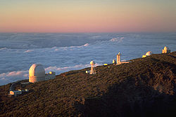
Op de rand van de Caldera de Taburiente is de internationale sterrenwacht gevestigd, het Observatorium Roque de los Muchachos. Nederland beheert hier samen met het Verenigd Koninkrijk twee optische telescopen, de William-Herschell-telescoop en de Isaac-Newton-telescoop. Ook beheert Nederland de Dutch Open Telescoop, een zonnetelescoop. De Mercatortelescoop wordt beheerd door de Belgen en Zwitsers. De Jacobus Kapteyn Telescoop is op dit moment niet meer in gebruik. Wel staat het gebouw van deze telescoop nog op het eiland. Ook bevindt zich hier de Gran Telescopio Canarias (GTC of GranTeCan genoemd), een van de grootste
spiegeltelescopen ter wereld.

Isaac Newton Group La Palma

Bij het Roque de Los Muchachos Observatory op de hoogste top van het eiland La Palma, Canarische Eilanden, staan drie telescopen die samen de Isaac Newton Group (ING) vormen. Dit zijn de 4,2 meter William Herschel Telescoop, de 2,5 meter Isaac Newton Telescoop en de 1,0 meter Jacobus Kapteyn Telescoop. Deze telescopen worden beheerd door de Nederlandse Organisatie voor Wetenschappelijk Onderzoek (NWO), het Engelse UK Particle Physics ans Astronomy Council (PPARC) en het Spaanse Instituto de Astrofisica de Canarias (IAC).
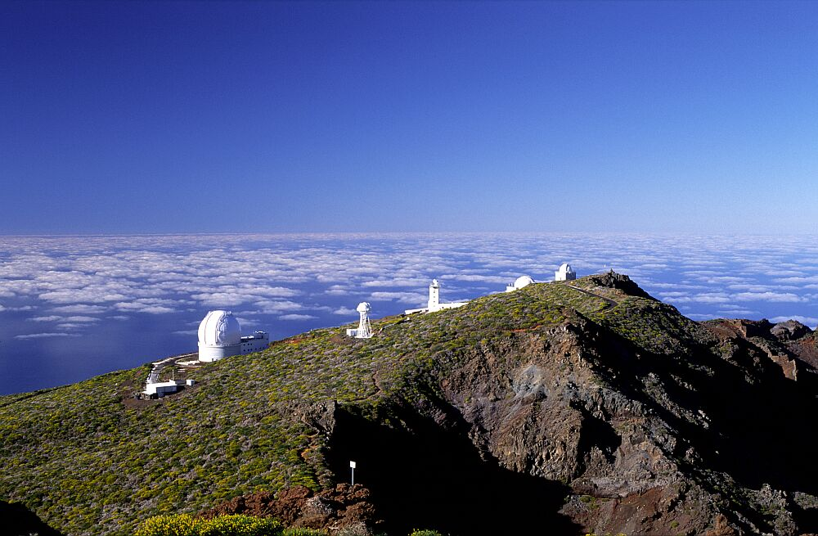
Het Muchachos Observatory op de top van de hoogste berg op La Palma, Canarische Eilanden. Uiterst links de William Herschel Telescoop, uiterst rechts de Jacobus Kapteyn telescoop met daarnaast de Isaac Newton telescoop. Deze drie telescopen maken deel uit van de Isaac Newton Group.
Het waarnemen van straling in het optische gebied stelt veel voorwaarden aan de locatie. Toen men in de jaren 60 een Europees Observatorium voor het Noordelijk halfrond wilde maken, is men op zoek gegaan naar de beste plek hiervoor. Het Canarische eiland La Palma, bleek een toplocatie.
De combinatie van hoogte, een landinwaartse warme luchtstroom en de afgelegen locatie resulteert in een zeer gunstig klimaat. Doordat de temperatuur hier toeneemt met de hoogte, ontstaat het verschijnsel dat wolken niet gevormd kunnen worden boven een bepaalde hoogte. De bergtoppen zijn hoger dan dit punt, waardoor het hier meer dan 90% van de tijd onbewolkt is. Daarnaast is er geen storend licht van de omgeving door de geringe populatie en de afgelegen ligging van het eiland.
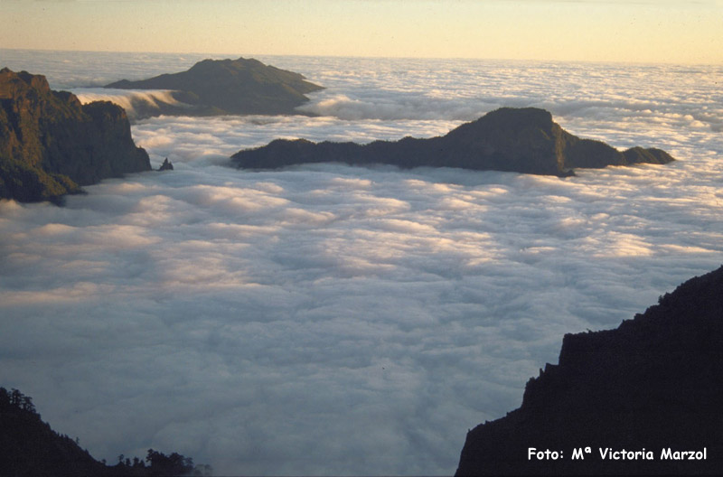
Duidelijk is te zien dat wolken zich niet kunnen vormen boven een bepaalde hoogte. Dit komt doordat koude lucht vanaf de oceaan landinwaarts trekt naar de bergen en zo de warme lucht omhoog drukt. De toppen van de bergen zijn hoger dan dit 'omslag'-punt, waardoor het hier het grootste gedeelte van het jaar ombewolkt is. Dit maakt deze locatie uiterst geschikt voor optische telescopen.
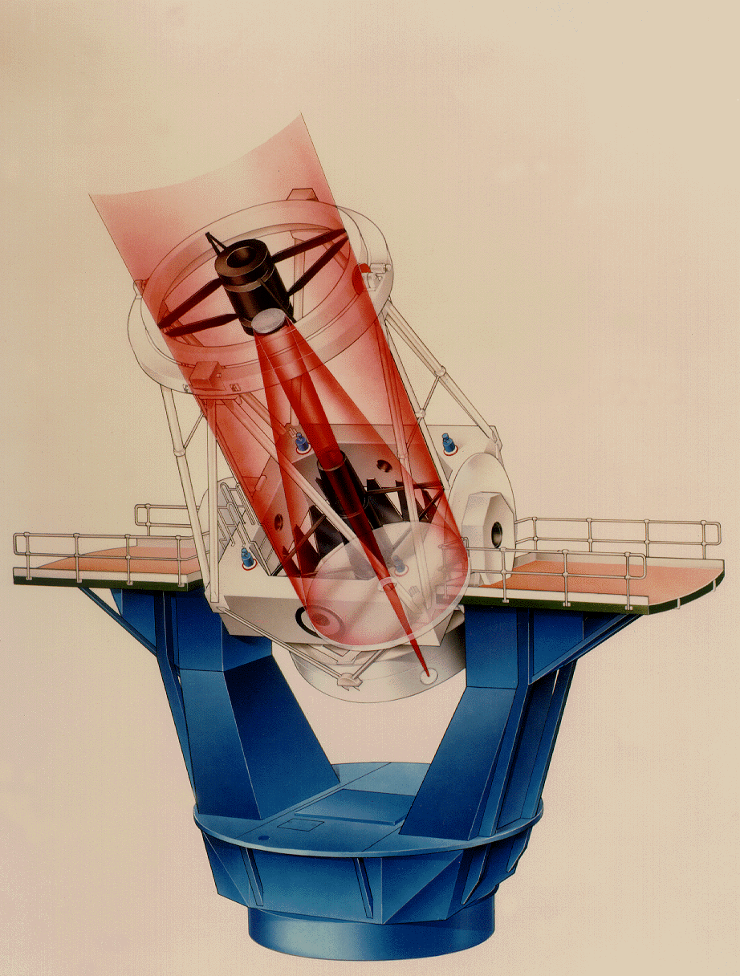

Een weergave van het optisch deel van een reflecterende telescoop, met hier als voorbeeld de William Herschel Telescoop. Het invallende licht wordt door de primaire spiegel teruggekaatst naar de secundaire spiegel, die daar boven hangt. Deze bundelt het licht door een opening van de eerste spiegel op de sensoren.

Reflecterende telescopen
De drie telescopen zijn alle drie optische reflecterende telescopen en bestaan elk uit drie spiegels. De eerste spiegel, de grootste, vangt het invallende licht op en kaatst deze terug naar een tweede spiegel die een paar meter boven de eerste spiegel hangt. Deze bundelt de straling samen en reflecteert het door een gat in de eerste spiegel naar de sensoren die zich hieronder bevinden. Hierboven zie je dat weergegeven.
Missie
De telescopen worden in een breed gebied ingezet. Zo worden waarneming gedaan naar vergelegen sterrenstelsels die laten zien hoe ons heelal er kort na het ontstaan uitzag. Verder wordt intensief gekeken naar de restanten van supernovae, die ons kunnen leren hoe de zwaarste sterren aan hun eind komen. Ook gaat de belangstelling uit naar dichterbij gelegen objecten, zoals kometen en planeten in ons eigen zonnestelsel.

William Herschel Telescoop (WHT)
De 4,2 meter William Herschel Telescoop (WHT) is de grootste van de drie ING telescopen en tevens ook de grootste telescoop van West Europa. In 1981 werd het plan goed gekeurd om deze telescoop te bouwen. In dat jaar was het precies 200 jaar geleden dat Frederick William Herschel (1738-1822) de planeet Uranus ontdekte. Als eerbetoon kreeg de telescoop zijn naam. In 1985 werd met de bouw begonnen en twee jaar later zag de telescoop het eerste licht.
Het oppervlak van de spiegel is van aluminium en reflecteert circa 85% van het invallende licht. Het reflecterend vermogen wordt minder in de loop der tijd, omdat stof en vuil van buiten neerslaat op de spiegel. Eenmaal per jaar wordt de spiegel dan ook grondig schoongemaakt. Tijdens dit proces wordt de spiegel eerst verwijderd van de telescoop. Vervolgens wordt de aluminium laag verwijderd, waarna in een vacuum tank een nieuwe laag wordt aangebracht.
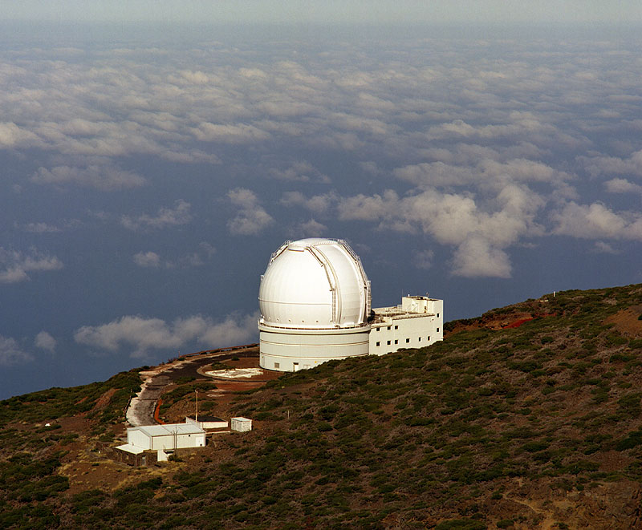
De 4.2 meter William Herschel Telescoop is hier overdag te zien met gesloten koepel.
Isaac Newton Telescoop (INT)
De Isaac Newton Telescoop, genoemd naar de beroemde wetenschapper Isaac Newton (1643-1727), was eerst gevestigd in Herstmonceux, Engeland. Door het slechte weer, de lichtvervuiling van de omgeving en het vliegverkeer werd besloten de telescoop te verplaatsen naar La Palma. Dit gebeurde in 1979. Toen werden ook meteen de spiegel en instrumenten vervangen, om de telescoop maximaal tot zijn recht te laten komen.
De constructie van de behuizing wordt altijd gescheiden gehouden van die van de telescoop zelf, om trillingen weg te houden van de telescoop. Toen locale bouwvakkers tijdens de opbouw deze scheiding van enkele centimeters in de vloer ontdekten, dachten zij aan een constructie fout. De scheiding werd gevuld met beton. Er zijn diverse pogingen gedaan om dit weer te herstellen, maar het kwaad was al geschied. De telescoop heeft nu dan ook relatief veel last van vibraties.

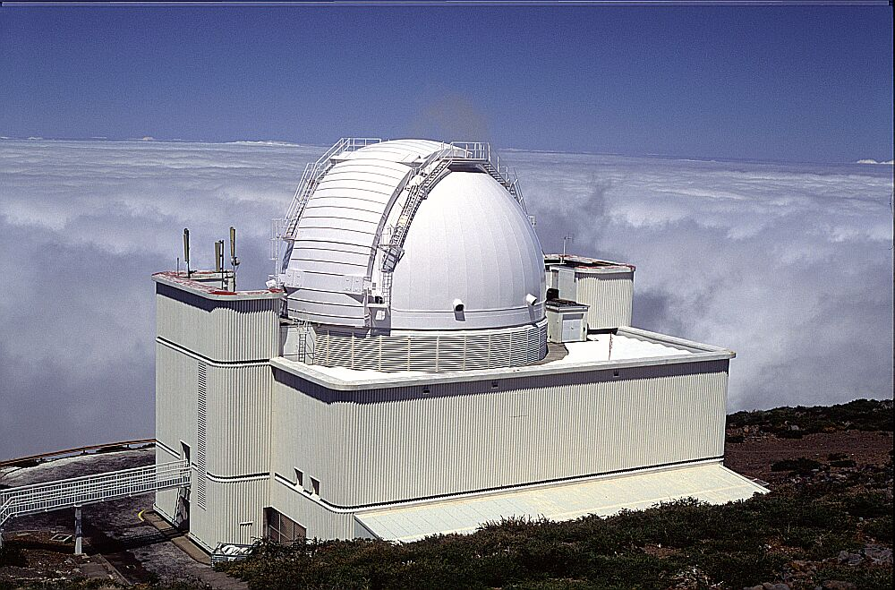
De Isaac Newton Telescoop. De goede omstandigheden op La Palma zijn hier goed te zien. De bergtoppen waarop de telescopen gevestigd zijn, steken boven de laag uit waar wolkvorming optreedt.
Jacobus Kapteyn Telescoop (JKT)
De Jacobus Kapteyn Telescoop is de kleinste telescoop van de drie. Deze telescoop is vernoemd naar de Nederlandse astronoom Jacobus Kapteyn (1851-1922), die bekend is geworden om zijn studies naar de Melkweg.
De telescoop is in 1984 in gebruik genomen en werd met zijn 1 meter spiegel gebruikt voor onderzoek naar relatief heldere objecten. In 2003 is de telescoop gesloten voor algemeen gebruik.
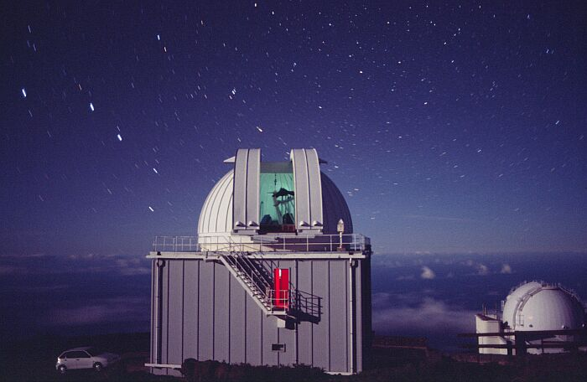
De Jacobus Kapteyn Telescoop. De foto is genomen met een lange sluitertijd zodat de draaiing van de aarde duidelijk is af te lezen aan de circelvormige baan van sterren. De poolster is, door de locatie in de buurt van de evenaar, laag te zien aan de horizon.

Mede namens de NNV-reiscommissie: een prettige en inspirerende reis gewenst !!

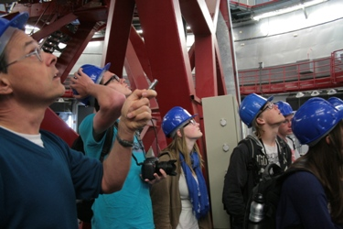

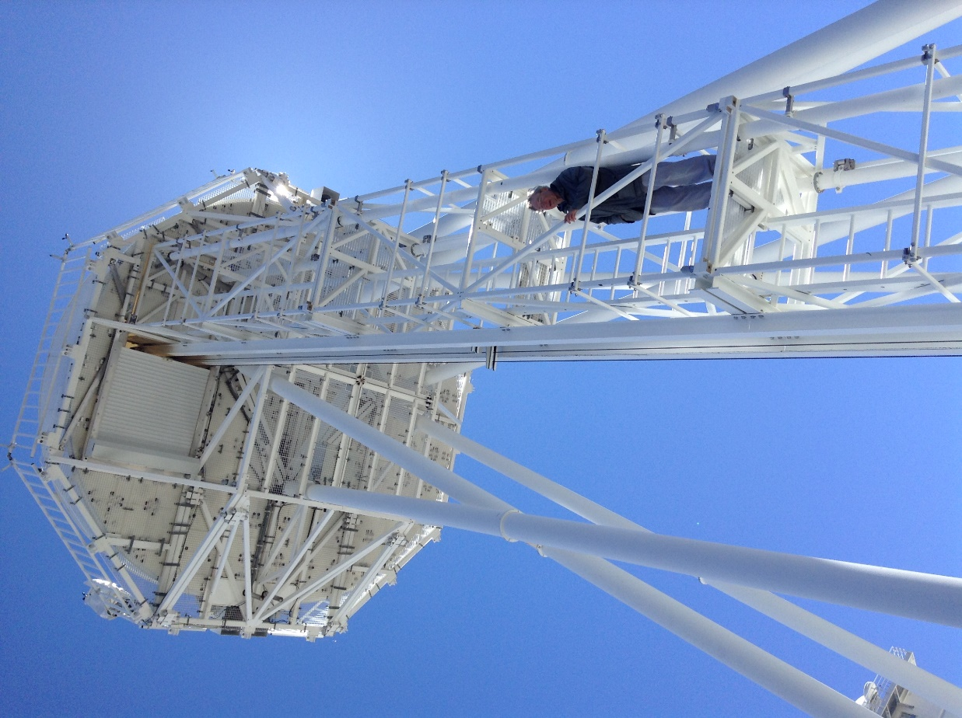

Foto's van reis naar La Palma
2012 en 2015
Boven: rondleiding Grantecan
door Rene Rutten
Onder: rondleiding DOT
door Rob Hammerschlag

